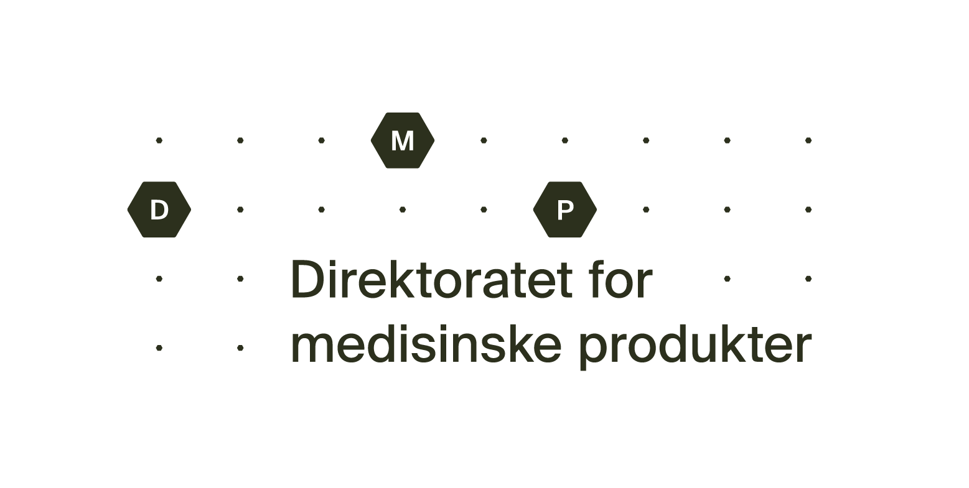

Årsmelding om alvorlige bivirkninger
- trombocytter

Sendes til: Direktoratet for medisinske produkter, Hemovigilansgruppen hemovigilans@dmp.no
Postadresse: Direktoratet for medisinske produkter, postboks 240 Skøyen, 0213 Oslo

Gjelder år: | Meldt av:
Adresse:
E-post: | Telefonnummer:

Komponent  (fyll ut ett skjema for hver komponent) | Antall enheter transfundert | Antall mottakere som har fått overført blod
Fullblod
Røde blodlegemer
Blodplater
Plasma
Annet

 |  |  | Kan ikke vurderes | Nivå 0 | Nivå 1 | Nivå 2 | Nivå 3
Immunologisk betinget hemolyse | ABO uforlikelighet | Totalt
 |  | Dødsfall
 | Annet alloantistoff | Totalt
 |  | Dødsfall
Ikke-immunologisk betinget hemolyse |  | Totalt
 |  | Dødsfall
Transfusjonsoverført bakterieinfeksjon |  | Totalt
 |  | Dødsfall
Anafylaksi/overfølsomhet |  | Totalt
 |  | Dødsfall
Transfusjonsrelatert akutt lungeskade / TRALI) |  | Totalt
 |  | Dødsfall
Transfusjonsoverført virusinfeksjon | HBV | Totalt
 |  | Dødsfall
 | HCV | Totalt
 |  | Dødsfall
 | HIV-1/2 | Totalt
 |  | Dødsfall
 | Annet (presiser) | Totalt
 |  | Dødsfall
Transfusjonsoverført parasittinfeksjon | Malaria | Totalt
 |  | Dødsfall
 | Annet (presiser) | Totalt
 |  | Dødsfall
Post-transfusjonspurpura |  | Totalt
 |  | Dødsfall
Transplantat-mot-vert-reaksjon |  | Totalt
 |  | Dødsfall
Annen alvorlig bivirkning (presiser) |  | Totalt
 |  | Dødsfall
Totalt antall innmeldt: Antall bivirkninger med årsakssammenheng:
Totalt antall dødsfall: på nivå 0 til 3 etter bekreftelse:

